


ё

Программа для ЭВМ
«Атом.Поиск: Базовый релиз»
Руководство пользователя
На 21 листах
Дата: 06.02.2024
Версия: 1.0

ЛИСТ ИЗМЕНЕНИЙ

Дата | Версия | Краткое описание изменений | ФИО
06.02.2024 | 1.0 | Документ создан | Бочарова О.В

АННОТАЦИЯ

Настоящее руководство пользователя предназначено для изучения эффективной организации процесса поиска информации. Руководство содержит сведения о назначении, процедуры выполнения основных функций пользователями, позволяющие пользователям сократить время на поиск необходимой информации и повысить эффективность сотрудников.
К работе программы для ЭВМ «Атом.Поиск: Базовый релиз» (далее - программа) должны привлекаться специалисты:
- с образованием не ниже среднетехнического;
- обладающие основными знаниями и навыками работы с ПЭВМ в среде операционной системы на уровне пользователя.

При изучении настоящего руководства необходимо дополнительно пользоваться «Программа для ЭВМ. Атом.Поиск: Базовый релиз, руководство по развертыванию».
СОДЕРЖАНИЕ

ГЛОССАРИЙ 5
1. Введение 6
1.1. Назначение 6
1.2. Функциональные возможности 6
2. Условия работы 7
3. Подготовка к работе 8
4. Работа программы 9
4.1. Вход в программу 9
4.2. Выход из программы 9
4.3. Главная страница 9
4.4. Результаты поиска 10
4.4.1. Ранжирование поисковой выдачи 12
4.4.2. Отображение содержимого документов в результатах поиска 13
4.4.3. Процедура поиска по различным форматам файлов 13
4.4.4. Отображение сущностей документов в результатах поиска 15
4.4.5. Результат поиска похожих по смыслу документов 16
4.5. Фильтры настройки поиска 17
5. Аварийные ситуации 21

ГЛОССАРИЙ

Термины/сокращения | Определение
Аутентификация | Процедура проверки подлинности пользователя путем сравнения введенных им логина / пароля с соответствующими данными, сохраненными в программе
Поисковый индекс | Индекс используется для хранения документов в специальных структурах данных, соответствующих типу данных полей
Программа | Программа для ЭВМ «Атом.Поиск: Базовый релиз»
Система | Корпоративная информационная система, интегрированная в Атом.Поиск
Сущности | Объекты определённого типа, чаще всего составные. К ним относятся, например, наименование адреса, организации, контактные данные, даты, ФИО
- Введение

  - Назначение
Программа предназначена для поиска информации в различных корпоративных информационных системах по документам различных форматов в рамках единого поискового окна.
  - Функциональные возможности
Программа обеспечивает выполнение следующих функциональных возможностей:
- четкий поиск – поиск точного совпадения;
- нечеткий поиск – поиск с учетом морфологии (окончания, падежи, опечатки, неправильная раскладка клавиатуры);
- семантический поиск – поиск по смыслу;
- ранжирование поисковой выдачи;
- поиск по содержимому документов;
- поиск по разным форматам документов;
- извлечение сущностей из документов;
- поиск похожих по смыслу документов;
- единое окно поиска во всех источниках (аутентификация, фильтры, настройки).

- Условия работы

  - Обязательные условия работы
Использовать последние версии браузеров не ниже следующих версий: Google Chrome 124.0.6367.61, Яндекс Браузер 24.6.4.580.
Включить файлы cookie в настройках браузера.
Включить JavaScript в настройках браузера (по умолчанию всегда включен).
- Подготовка к работе

Установка программы описана в документе «Программа для ЭВМ. Атом.Поиск: Базовый релиз, руководство по развертыванию».
- Работа программы

  - Вход в программу
Для работы пользователя требуется войти на главную страницу «Атом.Поиск» с действующей учетной записью. После аутентификации пользователь получает доступ к функциям программы.
Главная страница используется для введения и вывода результатов поисковых запросов.
4


2
3
1

1 – логотип программы; 2 – кнопка выхода из программы; 3 – строка поиска;
4 –выбор темы
Рис. 1

  - Выход из программы
Для выхода из программы необходимо нажать кнопку «» в правом верхнем углу экрана.

  - Главная страница
После успешной аутентификации открывается главная страница «Атом.Поиск»
(см. Рис. 1).
    - Главная страница содержит следующие компоненты:
логотип программы поз. 1;
кнопка выхода из программы поз. 2;
строка поиска, для введения поискового запроса поз. 3;
кнопка для переключения выбора темы (темный/светлый) поз. 4. Светлая тема установлена по умолчанию. Для экономии заряда батареи и снижении нагрузки на глаза можно установить темную тему с помощью переключателя.
    - Строка поиска
Строка поиска предназначена для ввода поискового запроса поз. 3 (см. Рис. 1)
Примечание – При повторном и последующем вводе поискового запроса всплывает окно с запросами, введенными ранее (Рис. 2).
Здесь и далее: Надписи, сущности на рисунках представлены условно.
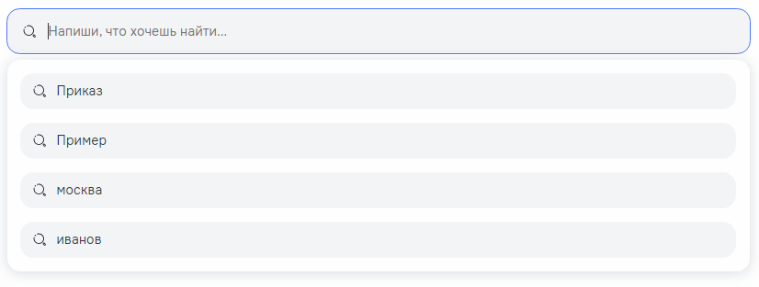
Рис. 2

После ввода поискового запроса в строке поиска отображаются кнопки (Рис. 3):
«» - для очистки поискового запроса;
«Найти» - для поиска запроса.
Рис. 3
  - Результаты поиска
После ввода поискового запроса и нажатия кнопки «Найти» идет обработка запроса программой по способам поиска и выводятся документы на странице с результатами поиска (Рис. 4).

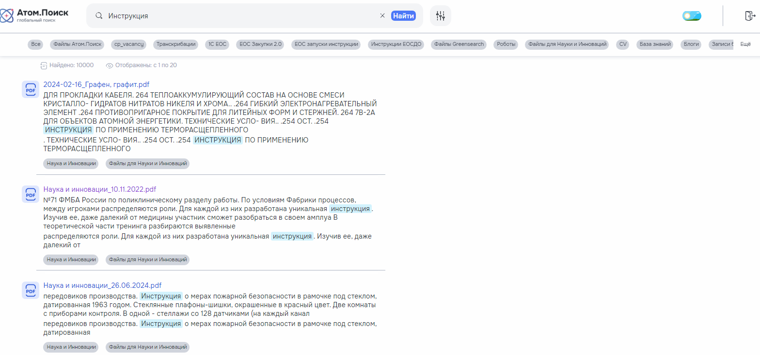
Рис. 4

    - Способы поиска
В программе различают следующие способы поиска:
четкий поиск – поиск по точному совпадению поискового запроса;
нечеткий поиск – поиск с учетом морфологии (окончания, падежи, опечатки, неправильная раскладка клавиатуры);
семантический поиск – поиск по смыслу.
      - Четкий поиск
При поиске точного совпадения результаты должны соответствовать поисковому запросу ключевого слова или фразы.
      - Нечеткий поиск
При поиске с учетом морфологии результаты должны соответствовать:
форме ключевого слова или фразы (падеж, род, число, склонение и т. д.);
части слова или фразы (существительное, прилагательное, глагол и т. д.).
      - Семантический поиск
При семантическом поиске результаты должны соответствовать:
информационному контексту;
целям поиска пользователя;
словесным вариациям, синонимам;
обобщенным и специализированным запросам.
Цель семантического поиска – определять особенности пользователя и предоставлять ему наиболее релевантные результаты.

    - Ранжирование поисковой выдачи
Ранжирование поисковой выдачи – процесс упорядочивания найденных результатов по их релевантности, другими словами, по соответствию поискового запроса содержанию документов.
В программе используется функция ранжирования bm25 для упорядочивания документов по их релевантности поисковому запросу.

Заголовок страницы результатов представлен на Рис. 5.
1
2
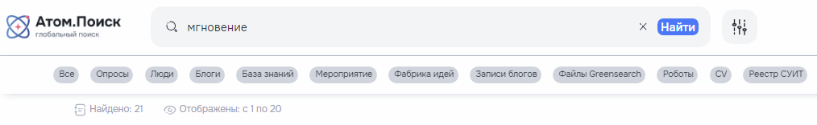
3
4
1 - фильтры по индексам поиска; 2 - кнопка настройки поиска; 3 - общее количество найденных результатов поиска; 4 - номера результатов поиска на текущей странице
Рис. 5

Страница с результатами поиска включает в себя следующие компоненты:
строка поиска;
кнопка очистки поискового запроса. При нажатии на неё поисковый запрос пользователя удаляется, результаты поисковой выдачи остаются;
кнопка «Найти» – для поиска запроса;
фильтры по индексам поиска поз. 1. По умолчанию установлено «Все»;
кнопка настройки поиска поз. 2 – для фильтрации результатов поиска;
общее количество найденных результатов поиска поз. 3. На странице с результатами поиска отображаются 20 первых результатов;
номера результатов поиска на текущей странице поз. 4;
выбор количества результатов поиска на страницу «выводить по 10, 20, 50 записей» (Рис. 6). По умолчанию установлено на 20 результатов.


Рис. 6

    - Отображение содержимого документов в результатах поиска
Программа позволяет осуществлять поиск по содержимому файлов.
Результат поиска по содержимому файлов представлен на Рис. 7 и состоит из следующих компонентов:
2
1
3
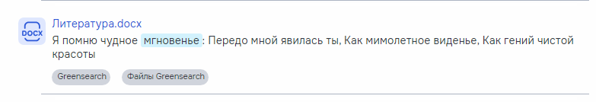
4
5
1 – иконка с изображением формата файла; 2 - заголовок результата поиска;
3 - фрагмент текста результата поиска; 4 - наименование системы;
5 – наименование индекса
Рис. 7

иконка с изображением формата файла поз. 1;
заголовок результата поиска поз. 2. Отображается в виде ссылки, при нажатии на которую происходит загрузка документа, на который она указывает;
фрагмент текста результата поиска поз. 3, содержащий поисковый запрос. Поисковый запрос выделяется цветом;
наименование системы поз. 4, в которой содержится результат поиска;
наименование индекса поз. 5, к которой принадлежит результат поиска.
    - Процедура поиска по различным форматам файлов
Программа обрабатывает и осуществляет поиск по следующим форматам файлов: docx, xlsx, msg, pdf, jpg, png, odt, ods, odp, pptx, txt.
Выполнить:
ввести текст поискового запроса в единую строку поиска и нажать кнопку «Найти» (см. Рис. 1). Открывается страница с результатами поиска (см. Рис. 4);
нажать кнопку настройки «». Под строкой поиска отображаются фильтры (Рис. 8);
Рис. 8

нажать на фильтр «Тип документа». Раскрывается выпадающий список значений фильтра (Рис. 9);

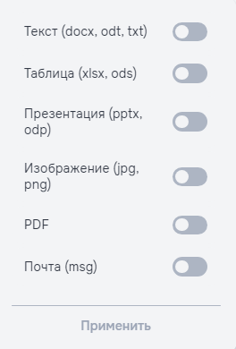
1
1 – переключатель
Рис. 9

выбрать необходимые значения, переведя переключатели поз. 1 в активное состояние;
нажать кнопку «Применить». Поиск будет осуществляться с учетом выбранных форматов файлов.
    - Отображение сущностей документов в результатах поиска
Извлечение именованных сущностей – это извлечение конкретной информации из текстовых данных.
Программа извлекает пять типов именованных сущностей:
ORG – организации;
LOC – локации;
PER – персоналии;
DATE – даты;
MONEY – деньги.
Для просмотра именованных сущностей необходимо выполнить следующие действия:
ввести текст поискового запроса в единую строку поиска и нажать кнопку «Найти» (см. Рис. 1). Открывается страница с результатами поиска (см. Рис. 4);
нажать на стрелку раскрытия списка «» напротив заголовка результата поиска. Открывается список (Рис. 10);


Рис. 10

выбрать пункт «Детальная информация». Открывается страница с отображением подробной информации по выбранному результату поиска (Рис. 11).

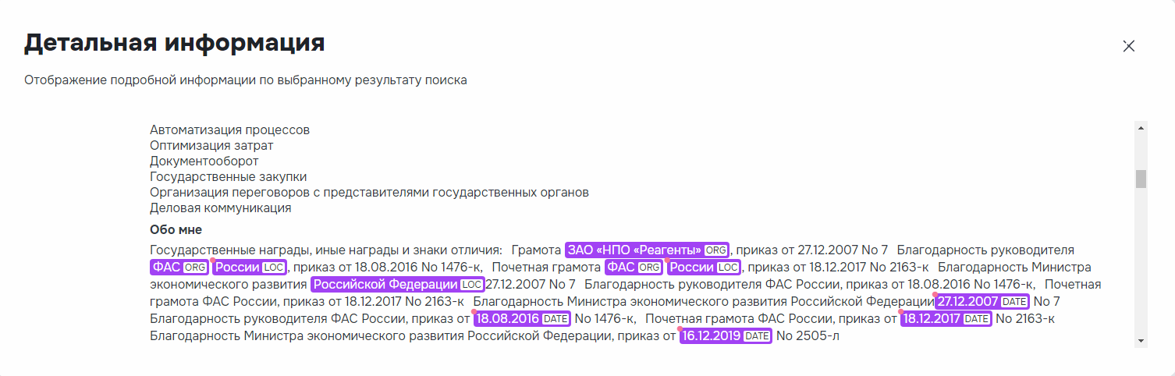
Рис. 11

Программа выполняет выделение именованных сущностей из содержимого детальной информации. В каждой выделенной сущности отображается тип именованной сущности.
При подводе курсора мыши к именованной сущности всплывает подсказка, в котором отображаются подтипы именованной сущности (Рис. 12):

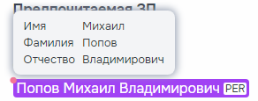
Рис. 12

ФИО – Фамилия, Имя, Отчество;
Локации – программа выделяет части адреса, город, край, улица, район и т.д.;
Дата - год, месяц, день;
Деньги - кол-во, валюта.
Подсказка будет отображаться, если программа определит подтипы именованной сущности.
    - Результат поиска похожих по смыслу документов
Программа осуществляет поиск похожих по смыслу документов.
Для поиска похожих по смыслу документов необходимо выполнить следующие действия:
ввести текст поискового запроса в единую строку поиска и нажать кнопку «Найти» (см. Рис. 1). Открывается страница с результатами поиска (см. Рис. 4);
нажать на стрелку раскрытия списка «» напротив заголовка результата поиска. Открывается список (см. Рис. 10);
выбрать пункт «Похожие документы». Открывается страница с результатами похожих документов с ранее выбранным документом.
В открывшейся странице можно также выбрать документ, с помощью стрелки раскрытия списка, и на него найти похожие документы.
Примечание - При отсутствии похожих документов внизу страницы отображается уведомление «Похожих документов не найдено».
При нажатии на кнопку «Отменить» на странице с результатами похожих документов происходит возврат на первоначальную страницу с результатами поиска.

  - Фильтры настройки поиска
Пользователь имеет возможность фильтровать результаты поиска.
Для отображения фильтров необходимо нажать кнопку настройки поиска «». Пользователю доступны следующие фильтры (Рис. 13):

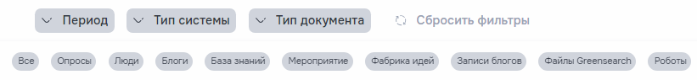
Рис. 13

фильтрация по периоду;
фильтрация по системе;
фильтрация по типу документа;
фильтрация по индексам.
Кнопка «Сбросить фильтры», по умолчанию недоступна.
    - Фильтрация по периоду
Нажать на фильтр «Период». Раскрывается список следующих временных промежутков (Рис. 14):

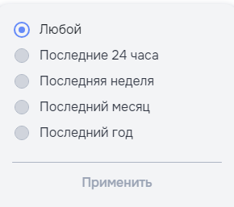
Рис. 14

Любой.
Примечание – Значение установлено по умолчанию;
Последние 24 часа;
Последняя неделя;
Последний месяц;
Последний год.
Выбрать необходимый период для отображения результатов. Кнопка «Применить» становиться доступной.
Нажать кнопку «Применить». На странице отображаются результаты поиска с учетом применившего фильтра.
Фильтр «Период» выделяется цветом, и кнопка «Сбросить фильтры» становится доступной.
Примечание - В случае невозможности найти информацию по выбранному фильтру на странице отображается информация «Ничего не нашлось. Попробуйте изменить поисковый запрос либо изменить фильтры» (Рис. 15).

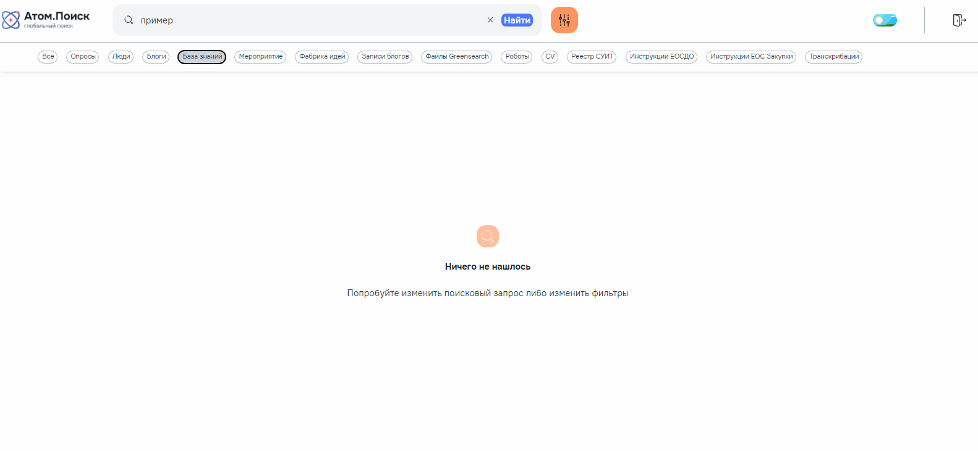
Рис. 15

    - Фильтрация по системе
Нажать на фильтр «Тип системы». Раскрывается список систем (Рис. 16).

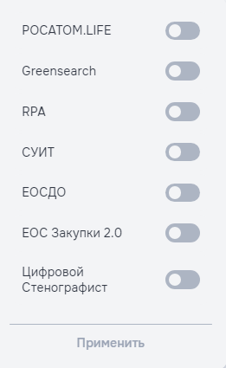
Рис. 16

Выбрать одну или несколько систем для отображения результатов. Кнопка «Применить» становиться доступной.
Нажать кнопку «Применить». На странице отображаются результаты поиска с учетом применившего фильтра.
Фильтр «Тип системы» выделяется цветом, и кнопка «Сбросить фильтры» становится доступной.

    - Фильтрация по типу документа (формат файла)
Нажать на фильтр «Тип документа». Раскрывается следующий список типов документов (см. Рис. 9):
Выбрать один или несколько типов документов для отображения результатов. Кнопка «Применить» становиться доступной.
Нажать на кнопку «Применить». На странице отображаются результаты поиска с учетом применившего фильтра.
Фильтр «Тип документа» выделяется цветом, и кнопка «Сбросить фильтры» становится доступной.

    - Фильтрация по индексам
По умолчанию в программе выбраны все индексы для поиска (значение фильтра «Все»).
Выбрать один или несколько индексов. На странице отображаются результаты поиска с учетом выбранного индекса.
Для сброса фильтров необходимо нажать кнопку «Сбросить фильтры». Все выбранные ранее фильтры сбрасываются. Кнопка «Сбросить фильтры» становится недоступной.

- Аварийные ситуации

При отказе или сбое в работе программы необходимо обратиться в службу технической поддержки.

